**Открытое внеклассное мероприятие**

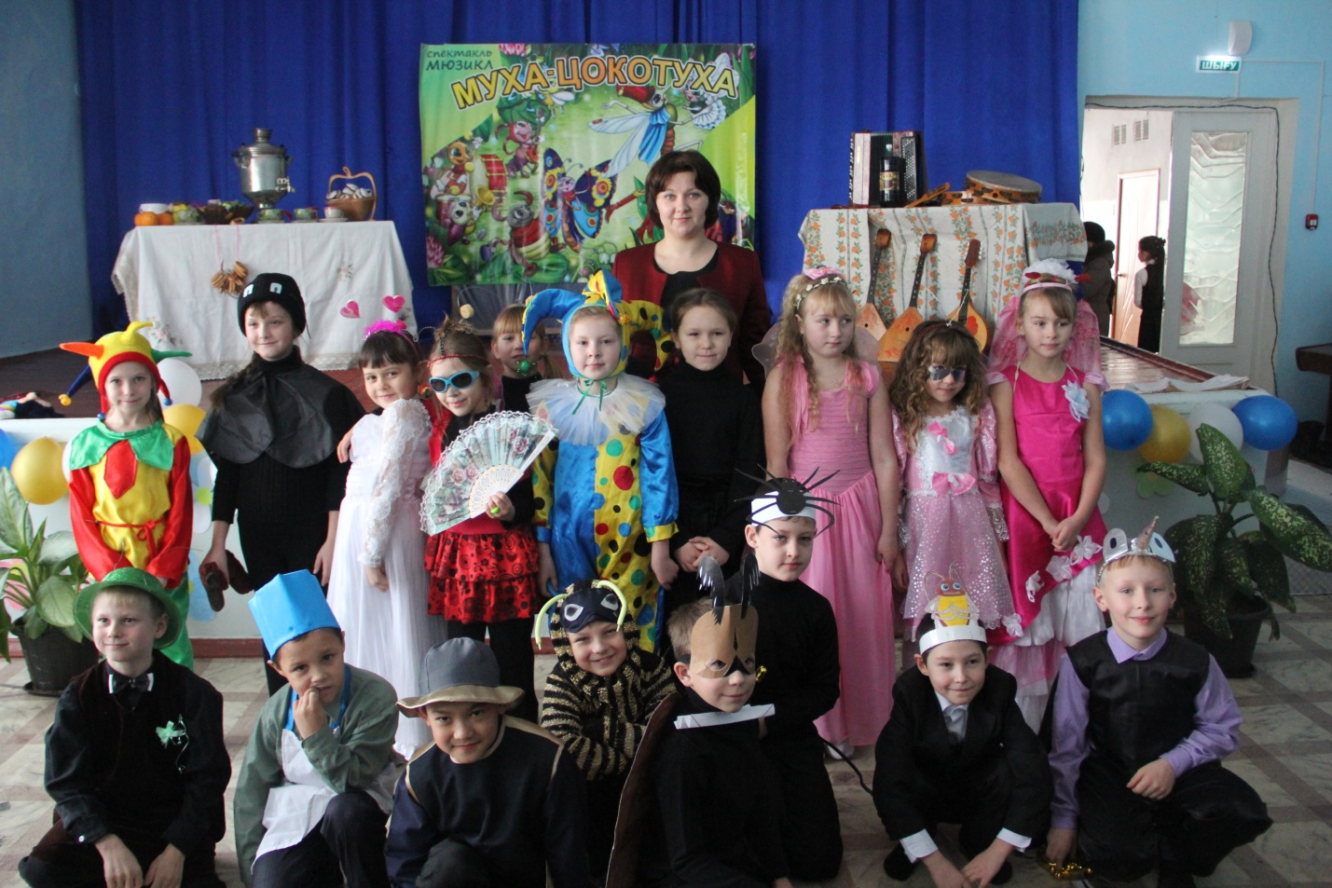

**Подготовила и провела:**

**учитель начальных классов**

**Дамсинской средней школы**

**Блок О.М**

**2013-2014гг**

Музыкальный спектакль «Муха-Цокотуха»

(по мотивам сказки К.И.Чуковского)

Звучит музыкальная тема фолк-группы «Иван Купала» «Заинька».  
Появляются два Коробейника. Идут по залу, играют в дудочки.

1-й Коробейник : Одну простую сказку,

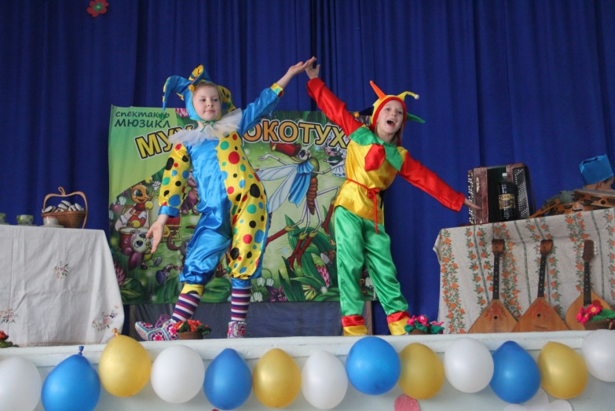А может и не сказку,

А может не простую i

Хотим вам рассказать.

Её мы помним с детства,

А может и не с детства,

А может и не помним,

Но будем вспоминать

2-й Коробейник

Сказка, сказка, прибаутка, Рассказать её не шутка. Чтобы сказка от начала Словно реченька журчала, Чтоб в серёдке весь народ От неё разинул рот. Чтоб никто, ни стар, ни мал Под конец не задремал, Пожелаем нашим детям Ни пера, ни пуха!

Вниманье! Начинается../ Муха-Цокотуха

1-й Коробейник : Муха, Муха-Цокотуха,

Позолоченное брюхо ."

2-й Коробейник : Муха по полю пошла,

Муха денежку нашла. _

Коробейники уходят:

Действие первое

Звучит музыка Б.Чайковского из к-ф «Женитьба Бальзаминова». Вылетает Муха, летает по залу, находит денежку

МУХА

Что же мне купить такое? Может платье голубое?

Или туфли, или юбку?

Так ..подумаю минутку...

Нет, пойду я на базар,

И куплю там самовар.

Потому что день рожденья Буду скоро я справлять,

Всех букашек-таракашек Сладким чаем угощать..

Выходят коробейники с лотками под рус. нар. песню «Коробейники».

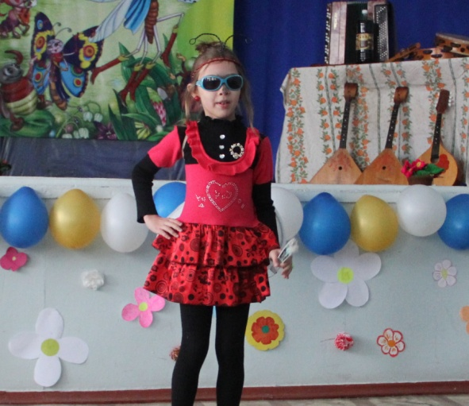Появляется Муха.

ВСЕ: Ярмарка! Ярмарка !

Удалая ярмарка !

1-й Коробейник :

Только у нас, только у нас Самый лучший квас!

1-й Коробейник : Уважаемая публика,

Покупайте у нас бублики !

ВМЕСТЕ : Бубны, ложки, Балалайки,

Покупайте, выбирайте

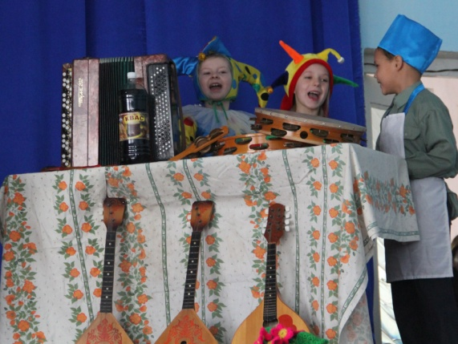

Идут к столам

Муха:

Тут хорош любой товар,

Но мне нужен самовар!

Отдает денежку. Берет самовар. Несет его домой

МУХА : Всё готово, стол накрыт. Самовар уже кипит. Вот придут мои друзья Буду очень рада я !

Звучит музыка С. Джоплина «Чарльстон», появляются Блошки, танцуют.

1-я БЛОШКА :

Ты прими от блошек

Несколько сапожек,

2-я БЛОШКА :

А сапожки не простые, ,

В них застежки золотые!

Муха: Спасибо! Спасибо !

Сапожки на диво!

Садитесь вот тут, скоро.гости придут

Звучит музыка Л.Купревича «Тульский самовар», вылетает Пчела

Здравствуй,

Муха-Цокотуха,

Позолоченное брюхо!

Я со всех родных лугов Принесла тебе цветов.;

Я соседка – Пчела

Еще меду принесла! Ах, какой он чистый, Сладкий и душистый

Передает Мухе букет цветов и банку с медом

МУХА

Спасибо! Спасибо! Моя дорогая !

Садитесь за стол, самовар готов!

Звучит музыка Г.Гладкова «Краковяк» из к-ф «12 стульев»,

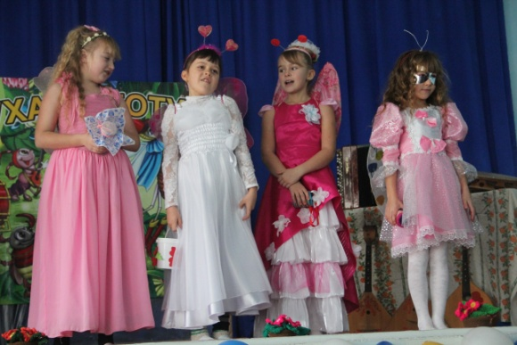появляются Бабочки, танцуют

1 -я БАБОЧКА: Мы Бабочки-шалуньи

Летаем по полям,

По рощам и лугам

2-Я БАБОЧКА: Никогда не стаем,

Кружимся, порхаем.

Очень весело живем,

Нектар собираем.

1-Я БАБОЧКА: Мы порхали по цветам,

Прилетели в гости к вам.

БАБОЧКИ (хором): Поздравляем! Поздравляем!

Счастья, радости желаем!

Вареньем цветочным тебя угощаем!

Передают Мухе варенье.

МУХА:

Спасибо, милые подружки, Прошу за стол! Садитесь !

Бабочки садятся за стол.  
Под музыку в стиле кантри выходят Тараканы, танцуют

1-Й ТАРАКАН: Мы поздравит вас пришли,

Вам цветочки принесли.

А цветочки непростые, А цветочки луговые

2-й ТАРАКАН: Вы букет примите,

И нас чаем угостите. .

А мы вас будем прославлять,

Здоровье будем вам желать!.

МУХА: Спасибо, букет красивый!

Прошу за стол садиться, Прошу чайку напиться.

Обращается ко всем гостям.

Кушайте, не стесняйтесь,

Все угощайтесь.

Посмотрите, каких пряников я напекла!

Звучит мелодия-рус. нар. песни «Ах вы сени, мои сени !».

Гости угощаются (пантомима)

МУХА: Бабочки-красавицы, кушайте варенье!

Или вам не нравится мое угощенье

БАБОЧКА: Ваше угощенье - просто загляденье! >  
ТАРАКАН: Просто объеденье ваше угощенье^

БАБОЧКА : Тут и сливки, и конфеты.

И чего тут только нету!

БЛОШКА: Мармеладки, шоколадки, И орехи, и помадки

Пчела : Пряник мятный, ароматный, Удивительно приятный

Блошка : Трубки с кремом, пирожки И очень вкусные сырки!

ВСЕ : Поздравляем! Поздравляем !

Счастья, радости желаем !

Помогать тебе во всем Слово честное даём!

**Исполняется хоровод под рус. нар. мел. «Во поле береза стояла».**

**Второе действие.**

**Звучит музыка Г.Гладкова «Подозрительная личность» из к-ф  
«Джентльмены удачи». Гости пугаются и прячутся под столы**

Под музыку Г. Канчели из к-ф «Кин-дза-дза» появляется Паук.

Паук: Я - злой Паучище, длинные ручищи!  
 Я за Мухой пришел,

Цокотухой пришел!

Вот ты и попалась

МУХА: Дорогие гости, помогите! Паука-злодея прогоните

ПАУК: Я не только Мух ем,

Я и Пчел, и Комаров -

Всех попробовать готов!

Ха-ха-ха !

**Звучит фрагмент «Выходного марша» И. Дунаевского. Появляется Комар**

KOMAP: Я - Комар-храбрец

Удалой молодец!

Где Паук, где злодей?

Не боюсь его сетей

Паука я не боюсь, С Пауком я сражусь!,

**Звучит музыка А.Хачатуряна «Танец с саблями»,**

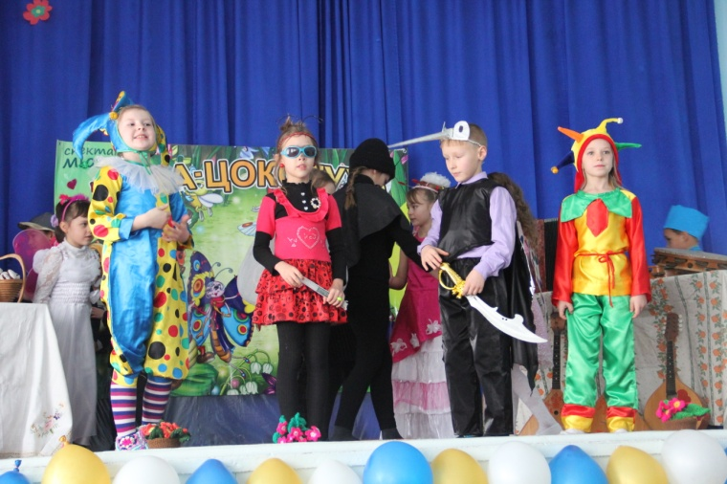**Паук с Комаром сражаются. Паук побежден. Звучит музыка А.Петрова «Марш» из к-ф «О бедном гусаре замолвите слово». Комар освобождает Муху.**

КОМАР (Мухе): Паука я победил!

И тебя освободил,

А теперь, душа-девица, Будем вместе веселиться! Будем вместе танцевать !

КОМАР: Эй, усатый Таракан, Бей скорее в барабан!

БАБОЧКА: Бом! Бом! Бом! Бом!

Спляшет Муха с Комаром

ВСЕ: Нынче Муха-Цокотуха именинница!

**Появляются Коробейники.**

1 -й Коробейник : Круг поуже! Круг пошире!

Влево. Вправо повернись.

Веселее улыбнись!

2-й Коробейник : Представление весельем

И для нас, и для вас

Мы закончим в этот час!

**Все встают в круг. Под музыку А.Спадавеккиа «Добрый жук» гости танцуют**.

**Звучит мелодия Г.Гладкова «Подозрительная личность». Все гости пугаются. Появляется Паук с поникшей головой**

Паук : Пощади, герой-храбрец,

Давай мириться, Муха.

Понял я , что без друзей

В этом мире худо.

Комар : Ладно можешь оставаться!

Только, чур, не задираться !

1 -й КОРОБЕЙНИК: Пришло время расставанья,

Говорим вам «До свиданья!»

2-й КОРОБЕЙНИК: Ой, вы, гости дорогие,

Приходите снова к нам,

Рады мы всегда гостям!

**Поклон под муз. фолк.группы «Ивана Купалы».**

